2. 개발 목표 및 내용

2-1. 서비스 모델 구현 목표, 개발내용, 개발범위 등 제시

2-1-1. 구현 목표

* 본 서비스는 반려견의 비문 사진을 등록 시, 데이터베이스에 저장하여, 반려견을 잃어버렸을 때 촬영한 비문 사진과 데이터베이스에 등록된 비문 사진을 비교하여 나의 반려견인지 판별하는 것을 목표로 함
* 새롭게 촬영된 반려견은 일련번호 형식으로 서버에 등록되어, 추후 반려견 유실 시 판별하는 데이터로 사용되도록 함.
* 구체적으로, 동물병원이나 유기견 보호소 등 유실된 반려견을 습득한 기관에서 어플리케이션을 이용하여 비문 사진 촬영 시, 데이터베이스에 등록된 사용자의 반려견 비문 사진과 비교하여 일련번호가 일치한다면, 사용자(견주)에게 유실견을 보관하고 있다는 알림이 가도록 함

2-1-2. 개발 내용

* 시각 지능 딥러닝(CNN)을 이용한 다중 분류 모델 설계
* 구체적으로, 각 강아지별로 일련번호(a001, a002……z999)를 부여 후, 일련번호 별로 하나의 클래스로 설정함.
* 다중 분류 모델의 목적은 input data를 각 클래스별로 분류하는 것임.
* 기존 강아지 비문을 이용한 분류 모델 제작 관련 논문(H. B. Bae, D. Pak and S. Lee, "Dog Nose-Print Identification Using Deep Neural Networks," in IEEE Access, vol. 9, pp. 49141-49153, 2021, doi: 10.1109/ACCESS.2021.3068517.) 를 참고하여 보다 더 개선된 강아지 비문 다중분류 모델을 만들고자 함.
* 증분 학습 또는 few-shot learning, 전이 학습 등의 개념을 활용하여 모델 최적화 시도

2-1-3. 개발 범위

* 비문 인식이 가능한AI 딥러닝 모델 구현에 초점을 둠.
* 구체적으로, CNN(Convolutional-Neural-Network) 기술을 응용한, 강아지 비문을 수집한 데이터를 기반으로 한 다중 분류 모델 개발 및 최적화 작업 진행.
* 사용자 인터페이스(UI) 및 사용자 경험(UX) 설계, 구현 및 테스트.
* 데이터 수집, 전처리, 라벨링 및 데이터 증강을 통한 학습 데이터셋 구축.

2-2. 서비스 모델의 시스템 구성 및 아키텍처를 설명하고 구조도 등으로 표현

* 강아지 데이터 라벨링 예시

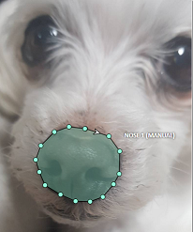

위와 같이 backbone 모델의 경우, 원하는 부분(강아지의 비문)을 폴리곤 형태로 라벨링하여 지도학습 방식으로 모델 제작

* 모델의 예상 구조도

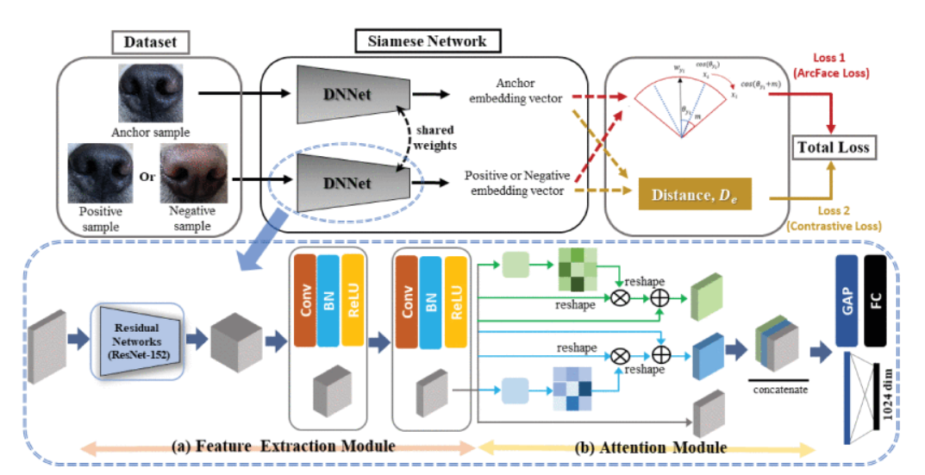

5. 개발 추진 체계

5-1. 본선까지의 최종 결과물 개발 일정 제시

* 제안서 초안 제출(~5/11): Yolov5, ResNet 등 기존 모델간 성능 비교 및 시각화, backbone 모델 선정
* 관련 조사 및 데이터 전처리(~5/22): 모델링에 필요한 증분 학습, data augmentation 조사 및 데이터 수집, 라벨링 등 데이터 전처리 진행
* 딥러닝 모델 제작 (~5/31): 딥러닝 모델 제작
* 기능 구현 고도화 (~6/9): 타 기능과 연동 가능성 확인, 증분 학습에 따른 모델 수정 및 최적화

5-2. 팀장을 비롯한 팀원 별 역할과 수행 내용 제시

이경근: 강아지 비문을 통한 객체 인식을 위한 AI 딥러닝 모델링 담당. Backbone 모델 선정 및 논문을 참고하여 모델 최적화를 통해 정확하게 비문을 통해 강아지를 판별할 수 있는 AI 모델 제시

Backbone 모델 후보로는 ResNet-125, ResNet-50, VGG-19, DenseNet, PeleeNet등을 고려하고, 이들을 few-shot learning, incremental learning등의 학습 기법 및 data augmentation(데이터 증강) 방법 중 segmentation, Gaussian noise 추가, 색 반전, blur 등을 활용하여 부족한 train dataset의 양을 늘리려고 함.

최종적으로는 강아지 비문을 10~20cm 거리의 정면에서 촬영 시, 해당 강아지를 판별할 수 있는 수준의 모델 제작이 목표임.